KEGSENSE

Komplett prosjektveiledning
  - To fatvekter, temperatur, historikk, Wi-Fi-portal, OTA og Cloudflare Remote
Maskinvare: ESP32 DevKit V1 + 2 x HX711 + 8 lastceller + DS18B20
Firmware: KegSense 2.0.0-alpha | branch v2-refactor | commit 1c2145a

FORMÅL Veiledningen dekker bygging, kontroll, flashing, første oppsett, kalibrering, daglig bruk, oppdatering og fjernvisning. Bruk pinneoversikten i kapittel 4 ved tilkobling av GPIO-ledninger.

Utarbeidet 17. august 2026

Innhold
- 1. Systemoversikt
- 2. Deler, verktøy og sikkerhet
- 3. Lastceller og HX711
- 4. Kobling og GPIO
- 5. Firmware og første flashing
- 6. Wi-Fi og enhetsoppsett
- 7. Kalibrering og fatoppsett
- 8. Daglig bruk og historikk
- 9. OTA-oppdatering
- 10. Cloudflare Remote
- 11. Feilsøking
- 12. Vedlikehold og akseptansetest
- Vedlegg A. Koblingsskjema
LES FØRST KegSense bruker svært små signaler fra lastcellene. Stabil mekanikk, felles jord, korte signalledninger og korrekt lastcelleorientering er like viktig som programvaren.

1. Systemoversikt
KegSense måler totalvekten under ett eller to fat og beregner innhold i liter og prosent. En DS18B20 kan måle temperaturen i kegeratoren. Data vises lokalt i nettleser; forbruk lagres i opptil 62 dager, og valgfri Cloudflare Remote kan motta status over HTTPS.
Del | Oppgave
ESP32 DevKit V1 | Leser sensorer, lagrer innstillinger og kjører webserver.
HX711 1 og 2 | Forsterker og digitaliserer signalet fra fire lastceller per vekt.
Lastceller B1-B8 | Fire 3-leder halvbrolastceller danner én komplett vektbro per fat.
DS18B20-modul | Måler temperatur via 1-Wire på GPIO 13.
Lokal webapp | Dashboard, kalibrering, fatbytte, historikk, Wi-Fi og OTA.
Cloudflare Worker + D1 | Mottar telemetri og leverer en installerbar Remote-app.

2. Deler, verktøy og sikkerhet

2.1 Deleliste
Antall | Komponent | Merknad
1 | ESP32 DevKit V1, 30-pin | USB-grensesnitt, 4 MB flash anbefalt
2 | HX711-modul | Én per vektplattform
8 | 3-leder lastcelle | Fire per plattform; samme type og kapasitet
1 | DS18B20-modul | Modul med DATA, VCC og GND
1 | Stabil 5 V USB-strømforsyning | Bruk en kvalitetskabel med data ved flashing
1 | Kapsling og koblingsmateriell | Strekkavlastning, rekkeklemmer, krympestrømpe

2.2 Verktøy
- PC med USB og PlatformIO eller ferdig firmware-BIN.
- Multimeter for kontinuitet og kontroll av 3,3 V/GND.
- Loddeutstyr og isolasjon dersom ledningene ikke termineres med kontakter.
- Kjent testvekt med nøyaktig masse, helst 2-10 kg.
- Mobil eller PC på 2,4 GHz Wi-Fi for oppsett.
SIKKERHET Koble fra USB og strøm før ledninger flyttes. HX711 og DS18B20 i dette skjemaet forsynes fra 3,3 V. Kortslutning mellom 3,3 V og GND kan skade ESP32-en.

3. Lastceller og HX711
Hver plattform bruker fire 3-leder lastceller. De må monteres i riktig hjørne og med samme belastningsretning. Skjemaet navngir hjørnene Upper Left, Upper Right, Lower Left og Lower Right.
Vekt | Lastceller | Plassering
Vekt 1 | B1, B2, B3, B4 | B1 øvre venstre, B2 øvre høyre, B3 nedre venstre, B4 nedre høyre
Vekt 2 | B5, B6, B7, B8 | B5 øvre venstre, B6 øvre høyre, B7 nedre venstre, B8 nedre høyre

På tegningen går de røde lederne fra de fire cellene til HX711-inngangene E+, E-, A- og A+ i hjørnerekkefølge. Hvite og svarte ledere kobles parvis slik det er vist i vedlegg A. Fargekoder kan variere mellom produsenter; kontroller databladet dersom dine celler ikke oppfører seg som skjemaet.
MEKANISK KONTROLL Plattformen må kunne bevege seg minimalt uten å ta borti ramme, gulv eller kjøleskapvegg. En mekanisk berøring gir feil vekt selv om elektronikken er korrekt.

4. Kobling og GPIO

4.1 Felles forsyning
Signal | Fra | Til
3,3 V | ESP32 3V3 | VCC på begge HX711 og VCC på DS18B20-modulen
GND | ESP32 GND | GND på begge HX711 og GND på DS18B20-modulen
Temperaturdata | ESP32 GPIO 13 | DATA på DS18B20-modulen

4.2 GPIO-oversikt
KONTROLLERT Det oppdaterte PDF-skjemaet og config.h på branchen v2-refactor bruker nå samme GPIO-tilkoblinger.

Funksjon | ESP32 GPIO | Modul
Vekt 1 DOUT / SCK | GPIO 32 / 33 | HX711 for vekt 1
Vekt 2 DOUT / SCK | GPIO 16 / 17 | HX711 for vekt 2
DS18B20 DATA | GPIO 13 | DS18B20-modul

Pinneoppsettet over er autoritativt for den nåværende BIN-filen og samsvarer med koblingsskjemaet i vedlegg A.

4.3 Elektrisk kontroll før oppstart
- Kontroller at alle GND-punkter har kontinuitet.
- Kontroller at det ikke er kortslutning mellom 3,3 V og GND.
- Kontroller DOUT og SCK mot valgt GPIO-tabell.
- Kontroller at lastcelleledningene følger hjørnene i skjemaet.
- Koble USB først etter at kontrollene er bestått.

5. Firmware og første flashing

5.1 Ferdig BIN
- Koble ESP32 til PC med en USB-datakabel.
- Velg riktig serieport, for eksempel COM3.
- Last firmware.bin med PlatformIO/esptool. Første flashing skriver også bootloader og partisjonstabell.
- Åpne seriell monitor på 115200 baud og kontroller oppstart.

5.2 Bygg fra kildekode
Innstilling | Verdi
PlatformIO-miljø | esp32dev
Framework | Arduino
Monitor | 115200 baud
Upload | 921600 baud

Bygg med PlatformIO fra prosjektroten. Bibliotekene installeres fra platformio.ini. En ren bygging skal ende med SUCCESS før opplasting.
FØRSTE OPPSTART Meldinger om manglende NVS-nøkler er normale på en helt ny ESP32. De forsvinner etter at innstillinger og kalibrering er lagret.

6. Wi-Fi og enhetsoppsett
- Finn nettverket KegSense-Setup på mobil eller PC.
- Koble til og åpne http://192.168.4.1 dersom portalen ikke åpnes automatisk.
- Velg Wi-Fi-nettverk og skriv passord.
- Velg 1 eller 2 aktive fat.
- Aktiver temperatur, historikk og eventuelt Cloudflare Remote.
- Lagre. Koble tilbake til hjemmenettverket og åpne http://kegsense.local.
Adresse | Bruk
http://kegsense.local | Fast lokal adresse via mDNS
Enhetens IP | Vises på dashboardet og kan brukes hvis mDNS ikke støttes
/wifi | Endre Wi-Fi, antall fat og funksjoner
/settings | Fatdata, kalibrering, restart og OTA-lenke

WI-FI ESP32 bruker 2,4 GHz. Ved problemer: bruk et separat 2,4 GHz SSID, unngå klientisolasjon og kontroller at telefon/PC er på samme lokale nett.

7. Kalibrering og fatoppsett

7.1 Kalibrer vekten
- Åpne Innstillinger på dashboardet.
- Fjern alt fra plattformen og trykk Nullstill tom plattform.
- Vent til status viser at vekten er klar for kjent masse.
- Legg på testvekten, skriv massen i kg og start kalibrering.
- Vent til ny kalibreringsfaktor er lagret.
- Fjern og legg på testvekten igjen for å kontrollere resultatet.
NØYAKTIGHET Bruk en testvekt som belaster alle fire cellene gjennom plattformen. Ikke plasser en liten vekt direkte over én lastcelle.

7.2 Sett opp nytt fat
- Åpne dashboardet og velg Nytt fat på riktig kort.
- Skriv fatnavn eller øltype.
- Skriv tomvekt for fatet i kg.
- Skriv faktisk fylt volum i liter.
- Bekreft. Kalibreringen beholdes, mens dagens historikk nullstilles for dette fatet.
Standardverdier i firmware er 4,90 kg tomvekt, 20,0 L volum og øltetthet 0,997 kg/L. Bruk faktiske verdier for best resultat.

8. Daglig bruk og historikk
- Dashboardet viser navn, totalvekt, beregnet innhold, liter, prosent og forbruk i dag.
- Temperatur leses omtrent hvert femte sekund når funksjonen er aktiv.
- Historikken samler forbruk og beholder opptil 62 dager.
- Et stort plutselig vekttap tolkes som at fat/plattform er fjernet og skal ikke bli registrert som servering.
- Innstillinger, nullpunkt og historikk lagres i ESP32 NVS og overlever omstart.
Forbruk er en beregning basert på fall i nivå. Drift og vibrasjon under omtrent 0,20 L filtreres. Ved rengjøring, flytting eller fatbytte bør funksjonen Nytt fat brukes.

9. OTA-oppdatering
- Last ned riktig KegSense .bin-fil.
- Åpne http://kegsense.local/update.
- Logg inn. Standard er admin / kegsense; endre dette i config.h før permanent distribusjon.
- Velg BIN-filen og start opplastingen.
- Vent til KegSense bekrefter fullføring og starter på nytt.
- Ikke trekk strømmen under skriving. Dersom automatisk omstart uteblir etter bekreftet fullføring, trykk EN/RESET én gang.
OTA-FEIL Ved meldingen 'Oppdateringen feilet' beholdes den gamle firmwaren. Start ESP32 på nytt og les seriellloggen før et nytt forsøk. BIN-filen må passe i OTA-partisjonen.

10. Cloudflare Remote
Remote består av en Cloudflare Worker, D1-database og en PWA. ESP32 sender utgående HTTPS-data omtrent hvert 60. sekund. DEVICE_TOKEN beskytter enhetsopplasting; APP_TOKEN brukes bare i Remote-appen.

10.1 Opprett Cloudflare-tjenesten
- Installer Node.js og kjør npm install i cloud-mappen.
- Kjør npx wrangler login.
- Opprett D1: npx wrangler d1 create kegsense-remote.
- Kopier database-ID til cloud/wrangler.jsonc.
- Opprett to forskjellige, lange nøkler med npx wrangler secret put DEVICE_TOKEN og npx wrangler secret put APP_TOKEN.
- Opprett tabellene med npm run db:remote.
- Publiser med npm run deploy.

10.2 Legg verdiene i KegSense
Felt i /wifi | Hva du legger inn
Remote enhets-ID | Et selvvalgt navn, for eksempel kegsense-hjemme
Cloudflare Worker-URL | https://<worker>.<subdomene>.workers.dev/api/telemetry
Remote enhetsnøkkel | Samme DEVICE_TOKEN som er lagret som Worker-secret

HEMMELIGHETER Cloudflare viser ikke en secret-verdi etter lagring. Hvis DEVICE_TOKEN er mistet, sett en ny verdi i Cloudflare og skriv samme verdi i KegSense. Ikke bruk APP_TOKEN som enhetsnøkkel.

11. Feilsøking
Symptom | Sjekk | Tiltak
KegSense-Setup vises ikke | Serielllogg og lagret Wi-Fi | Restart; bruk /wifi/reset eller slett NVS ved behov
kegsense.local virker ikke | Samme nett og mDNS-støtte | Bruk IP-en som vises på dashboard/ruter
Vekt viser svært høyt eller negativt | Lastcellebro, GPIO og nullpunkt | Korriger kobling, tare og kalibrer på nytt
Vekt offline | HX711 VCC/GND, DOUT/SCK | Kontroller valgt firmwaretabell og ledninger
Temperatur -- | Funksjon aktiv, sensor på GPIO 13 | Kontroller 3,3 V/GND/DATA og sensortype
Historikk tom | Funksjon aktiv og NTP/Wi-Fi | Vent på korrekt tid; kontroller nettverk
Remote sender ikke | HTTPS-URL, ID, DEVICE_TOKEN | Sammenlign token, kontroller Worker-logg og HTTP-status
OTA feiler | BIN-størrelse, stabilt Wi-Fi, serielllogg | Restart; bruk USB-flashing hvis nødvendig

12. Vedlikehold og akseptansetest

12.1 Periodisk vedlikehold
- Kontroller at plattformene går fritt og ikke har mekanisk kontakt med omgivelsene.
- Kontroller nullpunkt og kjent testvekt ved behov.
- Hold elektronikk og koblinger tørre; bruk strekkavlastning.
- Ta vare på siste fungerende BIN-fil og dokumenter GPIO-oppsettet.
- Roter OTA-passord og Cloudflare-nøkler ved deling eller eierskifte.

12.2 Akseptansetest
Kontroll | Bestått når
Oppstart | Ingen gjentatt reset; dashboard åpnes via kegsense.local
Vekt 1/2 | Kjent masse vises innen avtalt toleranse over hele plattformen
Temperatur | Rimelig og stabil verdi sammenlignet med referanse
Lagring | Fatnavn, nullpunkt og funksjonsvalg finnes etter restart
Historikk | Dagens forbruk oppdateres uten å registrere løftet fat som servering
OTA | Ny BIN installeres og enheten kommer tilbake automatisk
Remote | Status oppdateres i Cloudflare-appen innen omtrent 1-2 minutter

Vedlegg A. Koblingsskjema
Oppdatert originalskjema levert med prosjektet. GPIO-tilkoblingene samsvarer med tabellen i kapittel 4.
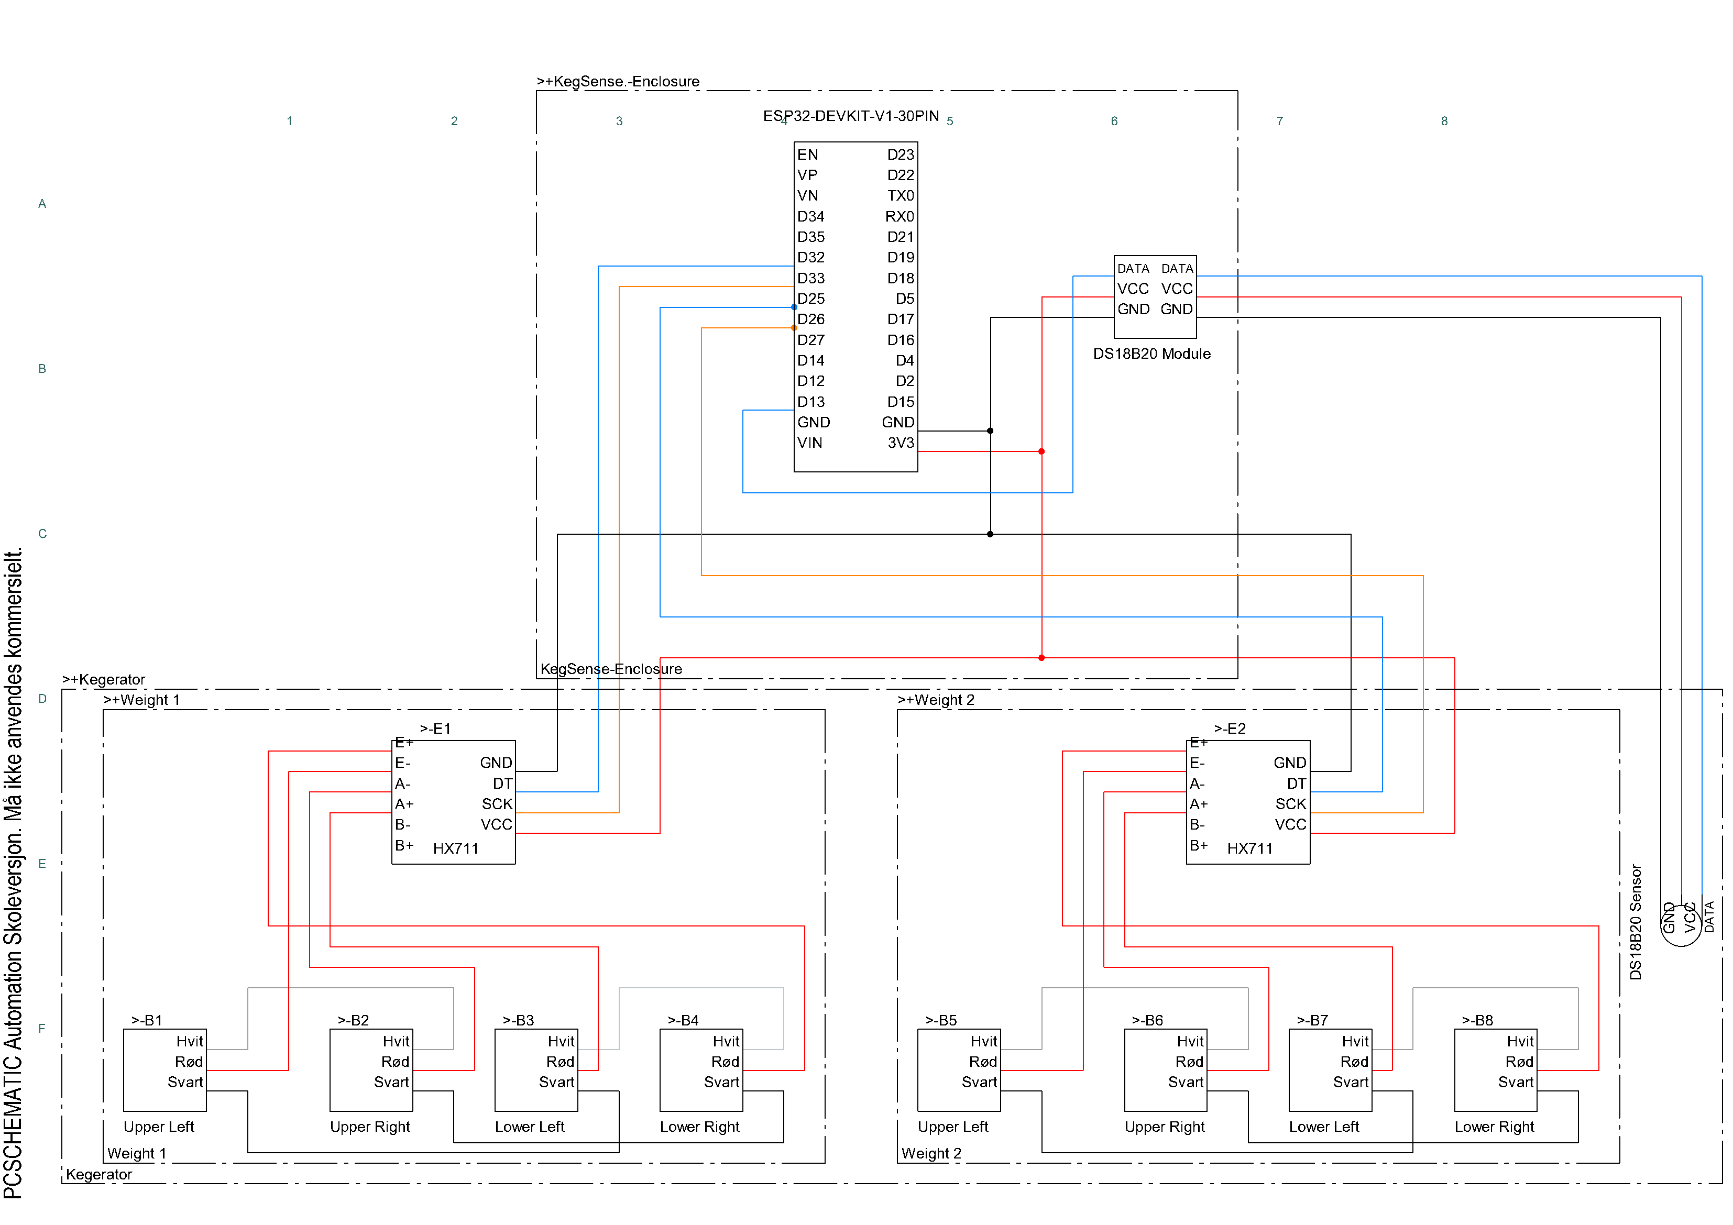
Figur A-1. KegSense: ESP32 DevKit V1, to HX711, åtte lastceller og DS18B20-modul.

